**Lundi 8 juin**

Français : Conjugaison (1h)

1) C10 p 85: Petit problème + construisons la règle + coup de pouce sur le cahier d'essai ou à l’oral.

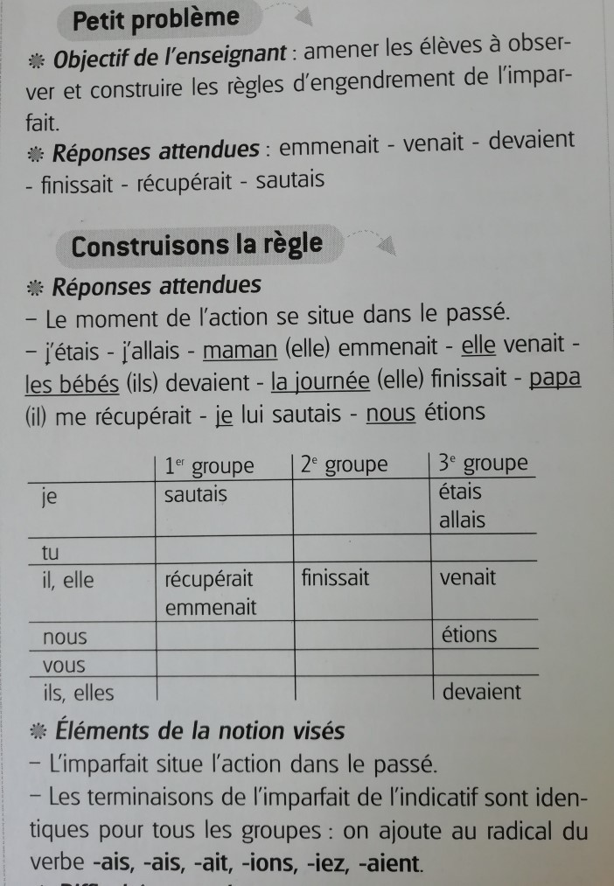

2) Vidéo à regarder : Les fondamentaux sur l’imparfait

<https://lesfondamentaux.reseau-canope.fr/video/limparfait-un-temps-regulier.html>

3) Lire la leçon p 87 puis l’écrire dans le cahier gris (ne pas oublier d’écrire le titre dans le sommaire et de se relire) + + Pour ceux qui peuvent, imprimer le tableau p189, coller et surligner toutes les terminaisons de l’imparfait et s’entrainer à les écrire sur ardoise ou pour les autres écrire les 5 verbes aimer, finir, aller, être et avoir à l’imparfait.

4) Lire Les mots du jour p87 et surligner dans son cahier violet les mots LMC10.

5) Lire puis écrire les « Mots C10 : L’imparfait»  dans son cahier violet.

6) Test G10 p85 dans son cahier du jour (Ecrire la date, Conjugaison, Test C10) Présentation habituelle ! (Pour certains que les réponses pour les 3 dernières phrases) + correction en bas du billet.

+ Jeu « Il était une fois… » pour les plus rapides.

Mathématiques : (1h)

1) Continuer + correction mémo p16 + fichier p 141-142-143 Je prépare l’évaluation (4)

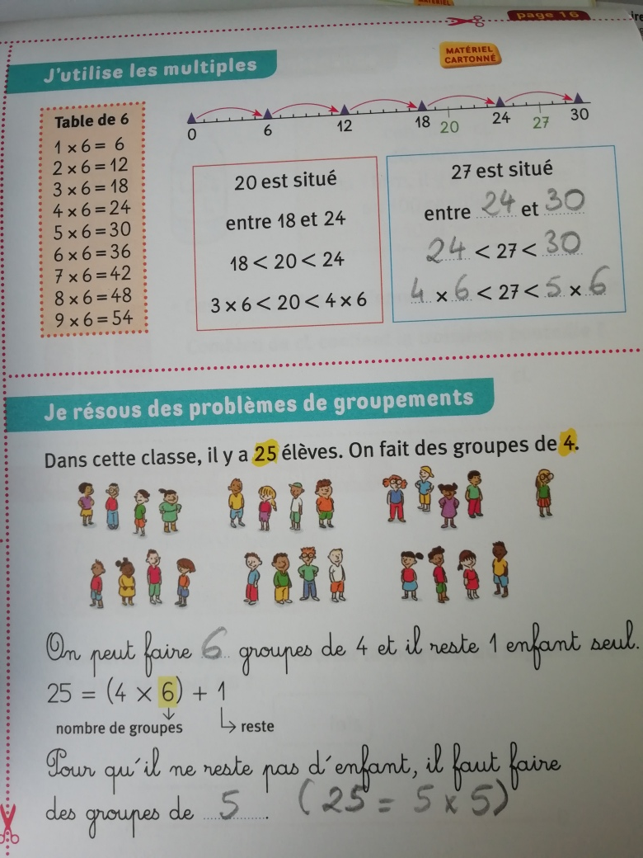

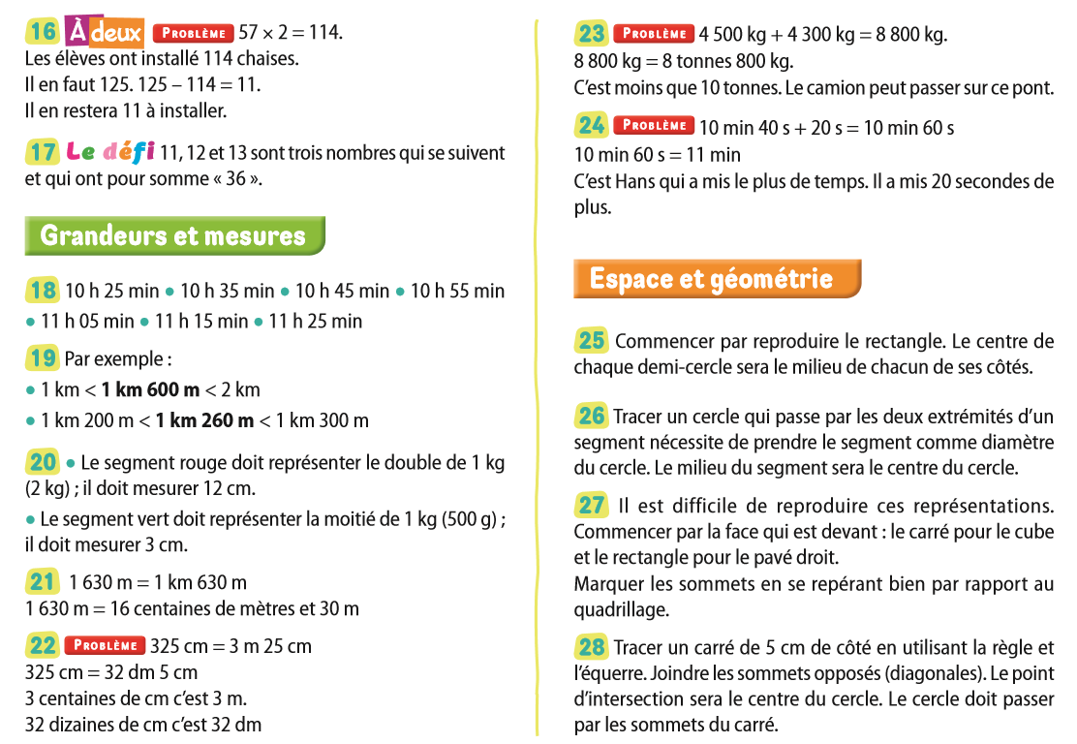

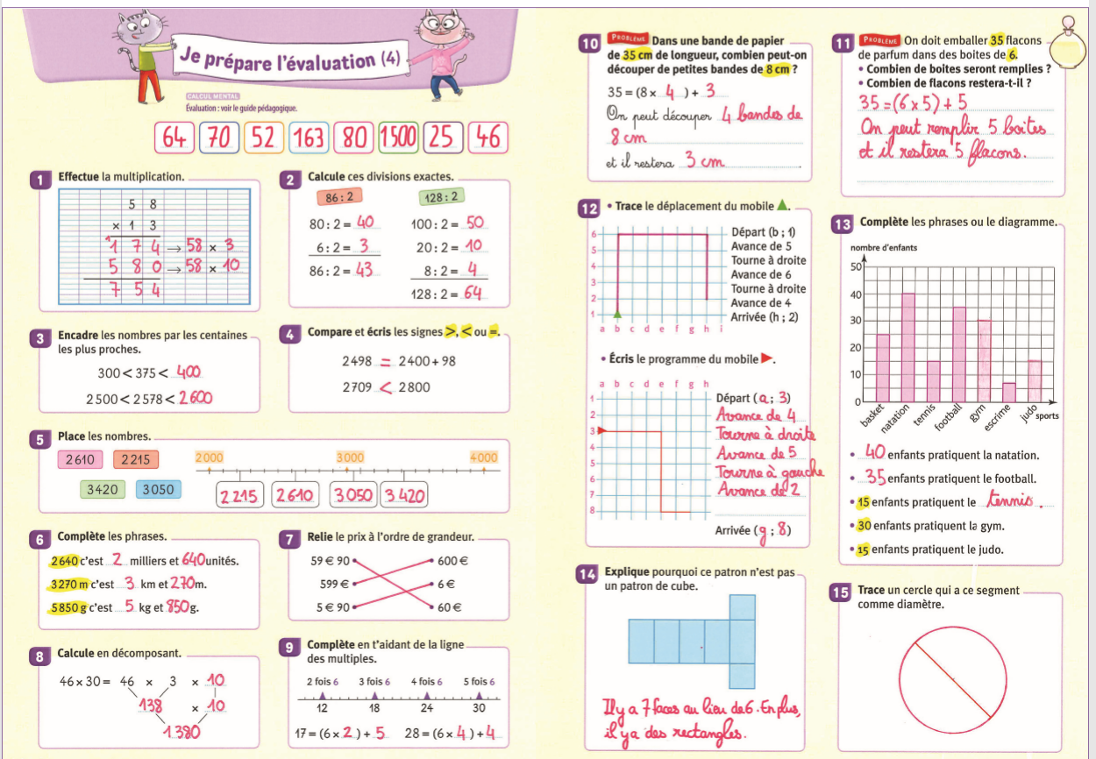

2) Leçons 113-114 Situations de partage (1) et (2) p 144-145

- Calcul mental p144 : Problème : diviser par 10. Dire : « Combien d’arrosoirs de 10 L faut-il pour vider l’eau d’une cuve qui contient 50 L ? 80 L ? 40 L ? 100 L ? 200 L ? 150 L ? 1 000 L ? » L’élève écrit le quotient exact.

- Calcul mental p145 : Utiliser le répertoire multiplicatif pour calculer un quotient exact. Dire : « Combien de fois 5 pour faire 20 ? de fois 6 pour faire 30 ? de fois 6 pour faire 36 ? de fois 7 pour faire 63 ? de fois 8 pour faire 40 ? de fois 9 pour faire 72 ? de fois 7 pour faire 42 ? » L’élève écrit le nombre.

- Exercices n° 1-2-3-4 p144

- Exercices n° 1-2-3-4 + La petite question p 145

3) Pour les plus rapides ! Je m’entraine + n°1-2 p 172

Lecture : (40 min)

1)  Interlignes Lecture p 178 à 181

2) Les doigts rouges : Observer le livre et/ou le tapuscrit + lecture chapitre 1

<http://ekladata.com/ChGVLgw7BtY2BqKO8vVRzgDj8K0.pdf>



3) L 50 : Ecrire son prénom : Fiche de lecture suivie n°1 + Fiche de lecture suivie n° 2 + correction

<http://ekladata.com/mimiclass.eklablog.fr/perso/recit%20policier/les%20doigts%20rouges/fiches-de-lecture-suivie.doc>

Ecriture : (20 min)

1) Majuscule, minuscule U,u : S’entrainer avec son doigt ou stylo magique avec les vidéos puis sur feuille (écrire son prénom et E19 dans la marge)

<https://www.youtube.com/watch?v=LVf5xOEn7_Q>

<https://www.youtube.com/watch?v=BE86JSV8YVw>

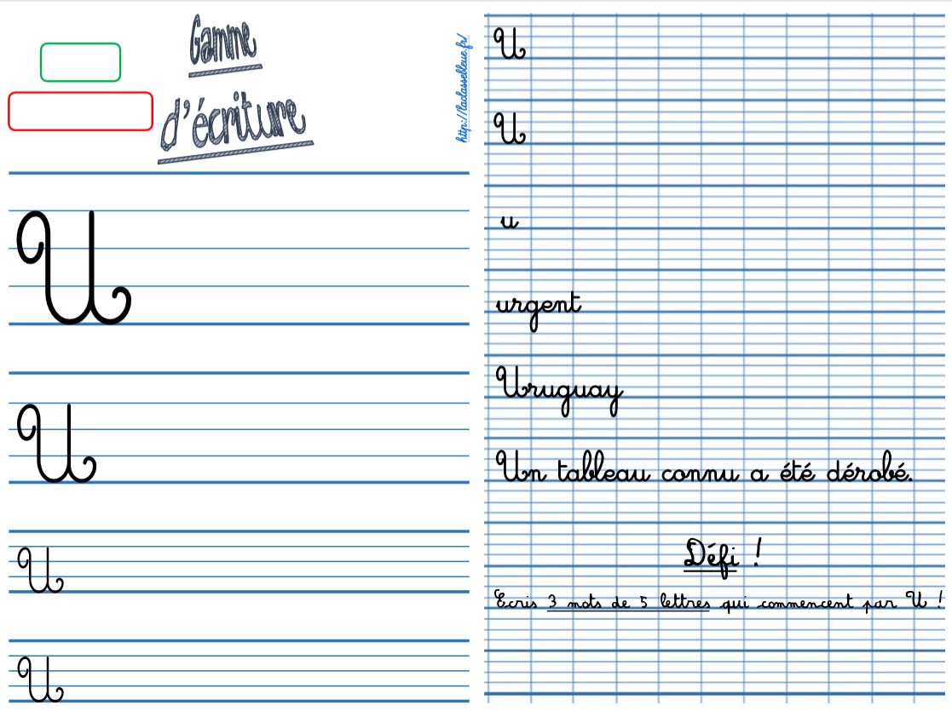

2) Majuscule, minuscule V,v : S’entrainer avec son doigt ou stylo magique avec les vidéos puis sur feuille (écrire son prénom et E19 dans la marge)

<https://www.youtube.com/watch?v=buXEnufR1Bk>

<https://www.youtube.com/watch?v=QFvFOIopnk8>

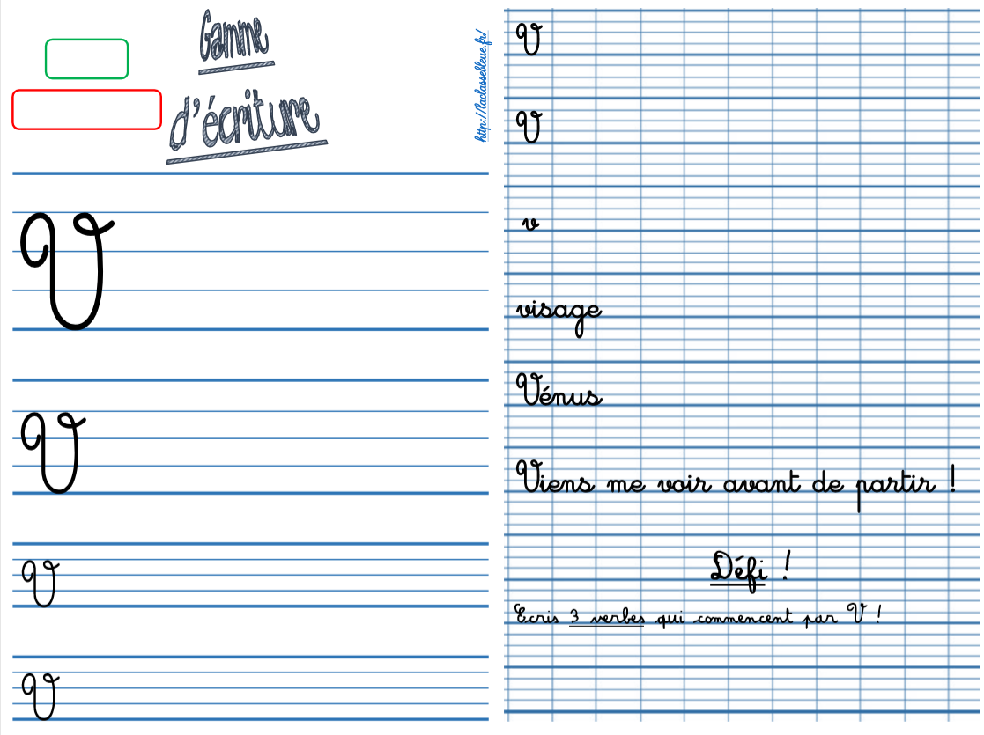

Eurékades n°3 : Problème n°1

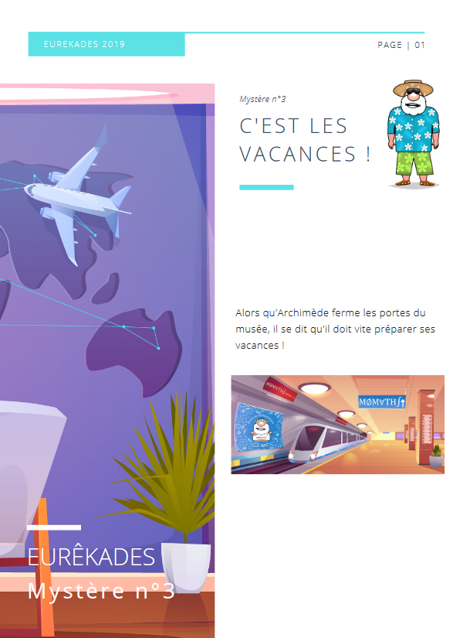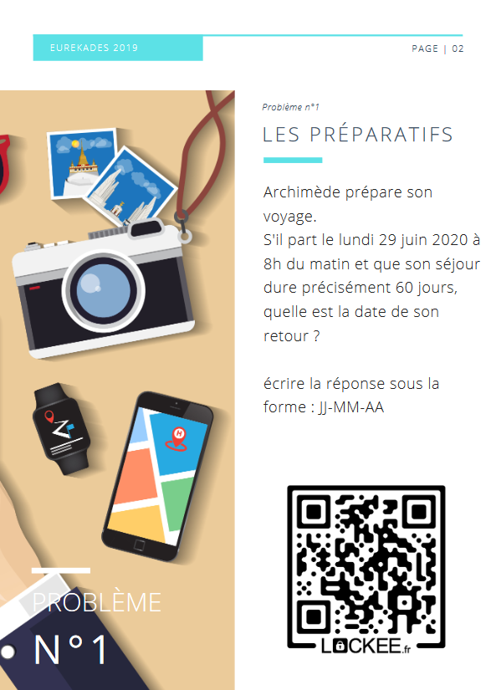

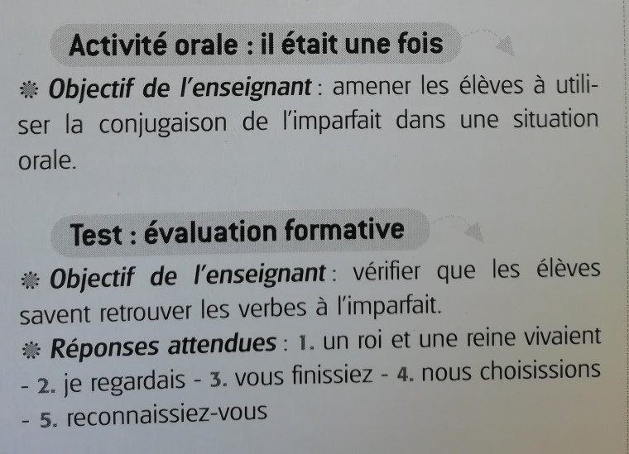

Bravo pour votre travail d’aujourd’hui ! A demain !